imię i nazwisko
ulica, numer domu
kod pocztowy, miasto
[miasto], dnia [data]

Ticketmaster Poland Sp. z o.o.
ul. Bukowińska 22b
02-703 Warszawa

Reklamacja z wezwaniem do zapłaty
dotyczy: numer zamówienia: ..., numer biletu/numery biletów ...

Szanowni Państwo,
Jako uczestnik zorganizowanego przez Live Nation sp. z o.o. koncertu zespołu Guns N’Roses, który odbył się 20.06.2017 roku w Gdańsku, reklamuję sposób wywiązania się przez Państwa ze swoich obowiązków wobec mnie jako posiadacza biletu/biletów do strefy Golden Circle na wspomnianym koncercie.
Wobec powyższego wzywam do zapłaty kwoty ... zł, w nieprzekraczalnym terminie do dnia 30 lipca 2017 r., na należący do mnie rachunek bankowy o numerze ....
Uzasadnienie
Strefa Golden Circle, zgodnie z nazwą i utartym zwyczajem, jest wydzielonym sektorem bezpośrednio pod sceną (lub ewentualnie oddzieloną od niej sektorem Golden Circle Early Entrance, jednak takiego sektora nie przewidywano jako odrębnego w przypadku omawianego koncertu), umożliwiającym względnie bliski kontakt z artystami relatywnie niewielkiej grupie widzów, poprzez obserwację bezpośrednio artystów na scenie, nie – na telebimach.
Taki charakter sektora jest spójny z jego nazwą – Golden Circle, sugerującej, poprzez użycie słowa „golden” (ang. – złoty) ekskluzywny charakter strefy.
Z tak zdefiniowanym charakterem korespondowała i potwierdzała go oficjalna mapa, którą załączam poniżej:
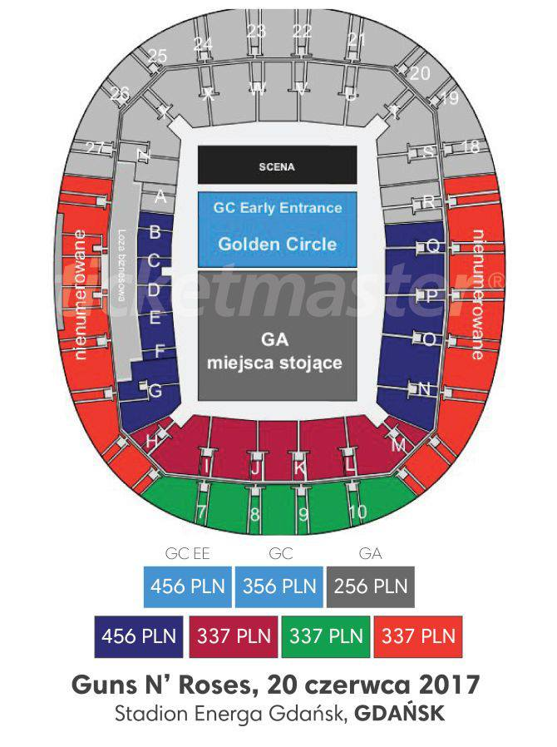
Źródło: http://www.stadionenerga.pl/assets/Uploads/_resampled/ResizedImage600803-Guns-N-Roses-bilety.jpg
data pobrania pliku z grafiką: 22.06.2017
Nawet pobieżny rzut oka wskazuje, że strefa Golden Circle jest w istotny sposób mniejsza od pozostałej części tzw. płyty, czyli sektora GA (General Admission).
Tymczasem ku mojemu zaskoczeniu, sytuacja w obiekcie, w którym odbywał się koncert, była diametralnie odmienna: sektor GC okazał się de facto dużo większy od sektora GA i był prawdopodobnie największym sektorem na całym obiekcie. Ilustruje to fotografia (załącznik, fot. 1), wykonana na omawianym koncercie, z wyraźnie widoczną granicą między sektorami GA i GC.
Jakkolwiek rozumiem, że mapka nie była dokładnym planem obiektu, tak różnicy w stosunku do stanu faktycznego nie da się wytłumaczyć jedynie jej poglądowym charakterem. Stosunek wielkości sektora GA do GC był dramatycznie różny na mapie oraz w rzeczywistości. Bliższa analiza wskazuje, że proporcja pomiędzy długością boków obu sektorów zmieniła się około 4-krotnie (!) – z ok. 2:1 na ok. 1:2 (patrz: załączniki, fotografie 2 i 3). W przypadku tak uderzających różnic, jest oczywistym, że mapka wprowadzała w błąd co do wielkości i charakteru sektora Golden Circle.
Dodatkowo w błąd wprowadzało użycie, jako nazwy sektora bliższego scenie, słów „golden circle”, w sposób oczywisty sugerujących sektor stosunkowo niewielki, o wyjątkowym, nawet ekskluzywnych charakterze. W sposób oczywisty, omawiany sektor na gdańskim koncercie Guns N’Roses, takiego charakteru nie miał.
Reasumując, uważam, że zarówno organizator, jak i sprzedawca biletów (który dysponował pełną wiedzą na temat liczby sprzedawanych biletów) wprowadzili mnie w błąd co do charakteru i jakości świadczenia, gdyż udział w gdańskim koncercie w strefie Golden Circle nie miał nic wspólnego z doświadczeniem, jakie strefa GC powinna zapewniać:
- w bezpośrednim i bliskim sąsiedztwie sceny panował ogromny tłok, czego dowodem był fakt, że podczas koncertu, wokalista Guns N’Roses dwukrotnie (!) wzywał publiczność do cofnięcia się, by nie powodować zagrożenia dla widzów ściśniętych pod barierkami bezpośrednio pod sceną. Było to bezpośrednią konsekwencją decyzji organizatora o wielkości sektora. Gdyby Golden Circle było rozmiarów zbliżonych do tych na grafice z planem, na pierwsze rzędy napierałaby publiczność zgromadzona na powierzchni 1/3 płyty stadionu; tymczasem faktycznie, na pierwsze rzędy napierała publiczność zgromadzona na powierzchni 2/3 płyty stadionu, oczekująca, by znaleźć się – zgodnie z ideą Golden Circle – jak najbliżej sceny.
- w większej odległości trudno było mówić o „względnie bliskim kontakcie z artystą”; z większości powierzchni sektora Golden Circe scena była bardzo słabo widoczna, a muzyków obserwować dało się w zasadzie jedynie na telebimach, a nie – jak to powinno być w przypadku stref Golden Circle – bezpośrednio na scenie.
W związku z powyższym, jako że jakość dostarczonej przez organizatora koncertu usługi odpowiadała udziałowi koncercie dla widza znajdującego się na „zwykłej” płycie, żądam zwrotu kwoty 100 zł, będącej różnicą pomiędzy ceną biletu do sektora GA (256 zł) i GC (356 zł).
W związku z powyższym, jako że jakość dostarczonej przez organizatora koncertu usługi odpowiadała udziałowi koncercie dla widza znajdującego się na „zwykłej” płycie, w oparciu o art. 471 Kodeksu Cywilnego przewidujący, że dłużnik obowiązany jest do naprawienia szkody wynikłej z niewykonania lub nienależytego wykonania zobowiązania, żądam zwrotu kwoty ... zł.
Z poważaniem

Imię Nazwisko

Załączniki

Fotografia 1.
Fotografia przedstawiająca faktyczne rozmiary poszczególnych stref widowni. Źródło: https://www.facebook.com/heavyrockpl/photos/a.1387916451460861.1073741827.1387896518129521/1878468982405603/ data pobrania pliku z grafiką: 22.06.2017

Fotografia 2.
Analiza mapki zawartej w tekście reklamacji, polegająca na zmierzeniu liczby pikseli odpowiednich boków poszczególnych sektorów. Długość boku sektora GA wynosi 141 pikseli, sektora GC – 82 piksele (proporcja 1,7:1). Źródło: http://www.maltreting.pl/wp-content/uploads/2017/07/gnr-mapka-analiza.jpg

Fotografia 3.
Analiza fotografii nr 1, polegająca na oszacowaniu rzeczywistych proporcji długości boków poszczególnych stref; w analizie zdjęcia wykorzystano fakt, że plastikowe płyty zabezpieczające murawę stadionu tworzą wyraźnie widoczne na zdjęciu pasy; umożliwiło to porównanie długości zewnętrznych krawędzi obu stref. Sektor GA liczy 13 rzędów płyt zabezpieczających, sektor GC – około 30 (proporcja 1:2,3). Źródło: http://www.maltreting.pl/wp-content/uploads/2017/07/gnr-golden-circle-analiza.jpg

